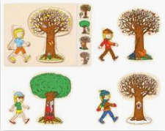
RAZVIJANJE SAMOSTOJNOSTI: ČETRTEK
1. DAN, MESEC, LETNI ČAS, LETO, VREME:
- Ustno povej:
- kateri je dan v tednu; kateri je mesec v letu; kateri letni čas je trenutno;
- poglej skozi okno (odpri okno) in povej značilnosti današnjega vremena;
Primer: danes je sončno, precej toplo a tudi vetrovno …
2. MISELNA TELOVADBA: 'MAJSKA KRIŽANKA'
- Reši spodnjo križanko, ki predstavlja značilnosti meseca maja.
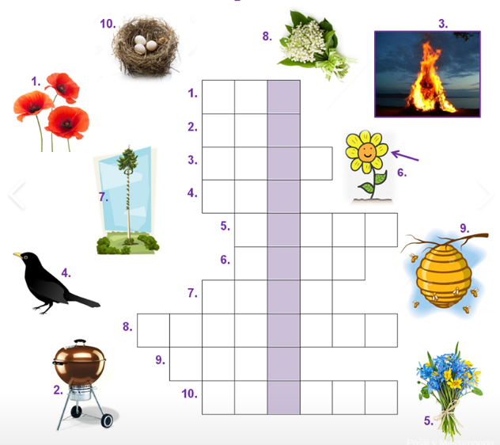
- Kaj se izpiše v obarvanih poljih? _______________________________
SPLOŠNA POUČENOST: ČETRTEK
V prihodnjih dneh oziroma tednih boš veliko novega izvedel o PROMETU in prometni varnosti.
1. ŠOLSKO DELO: PROMET
- Opazuj sliko.
- Kaj vidiš na sliki. Ustno pripoveduj.
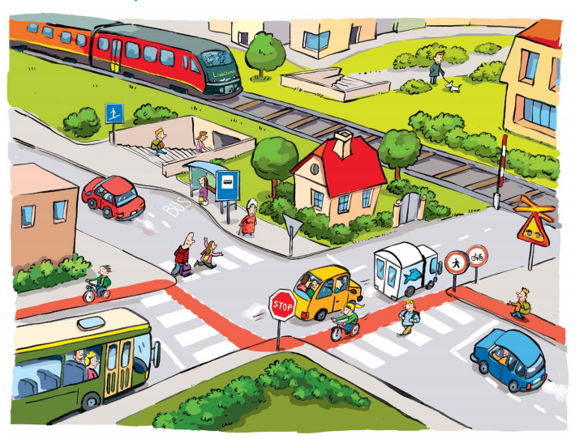
- Zapiši katera vozila opaziš na sliki? Vidim:
_________________________________________________________________
________________________________________________________________.
- Na sliki obkroži vse prometne znake.
- Kaj meniš, je kraj na sliki vas ali mesto? Zakaj tako meniš?
_________________________________________________________________
_________________________________________________________________
- Preberi.
Promet je dejavnost, ki je namenjena prevozu: ljudi, tovora, informacij, podatkov. Poznamo več vrst prometa:
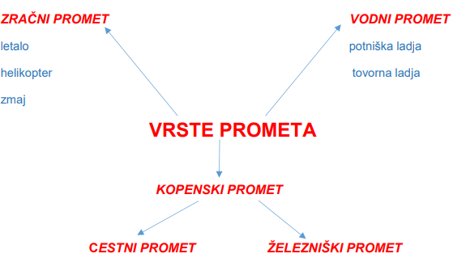

- Dopiši primere za cestni promet (na primer avtobus) in železniški promet (na primer lokomotiva).

- Preglej razpredelnico in odgovori na vprašanja.
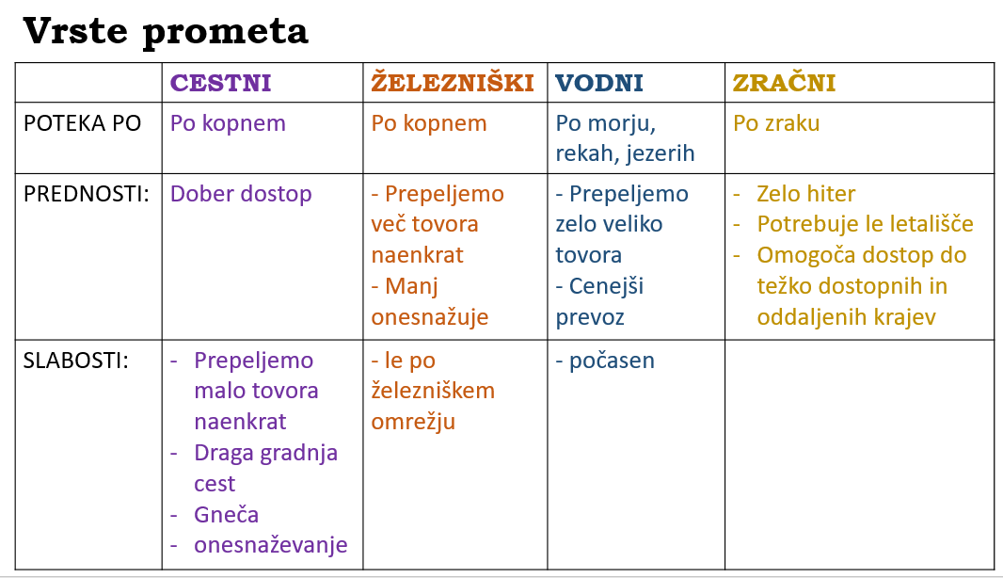
- Kakšna je SLABOST cestnega prometa? ___________________________
_________________________________________________________________
- Kakšna je PREDNOST zračnega prometa? __________________________
_________________________________________________________________
- Izreži in razvrsti.
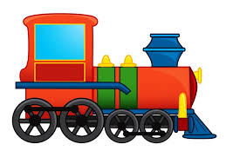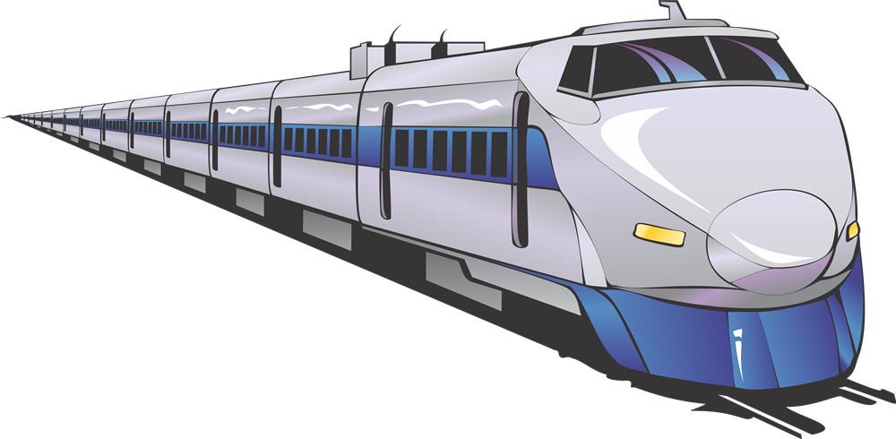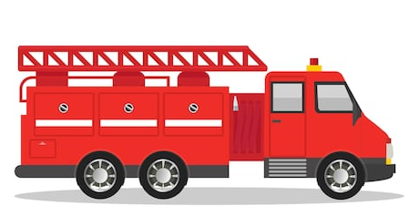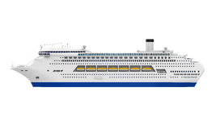 | 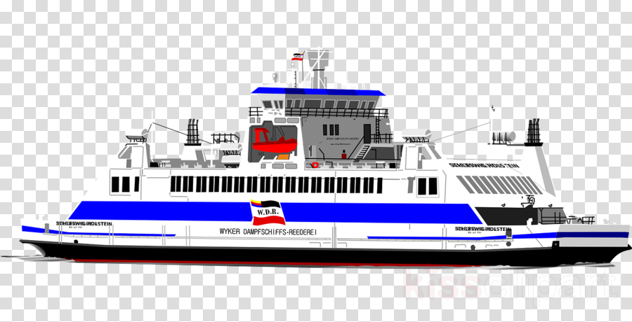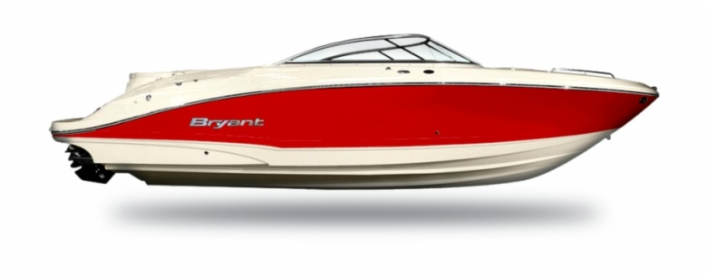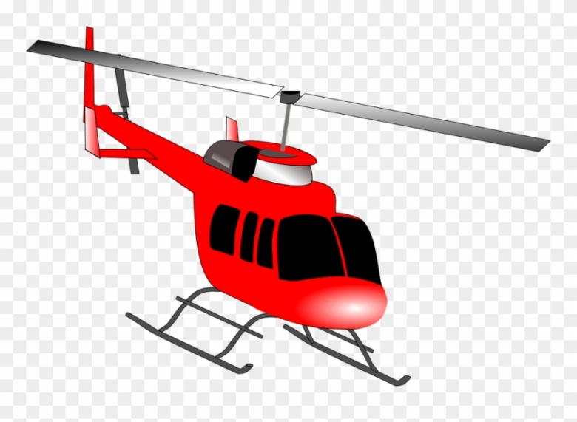
- Izreži vozila in jih pravilno razvrsti te prilepi v spodnje razpredelnice. Se vozijo (gibljejo) po zraku, cesti, vodi ali tirih? | 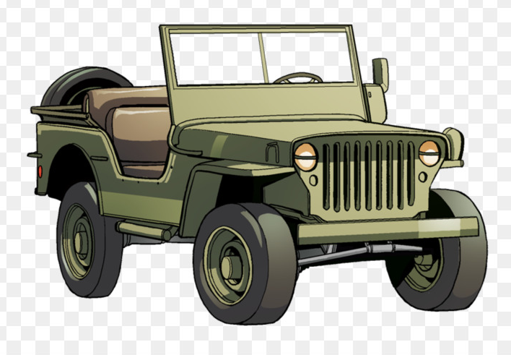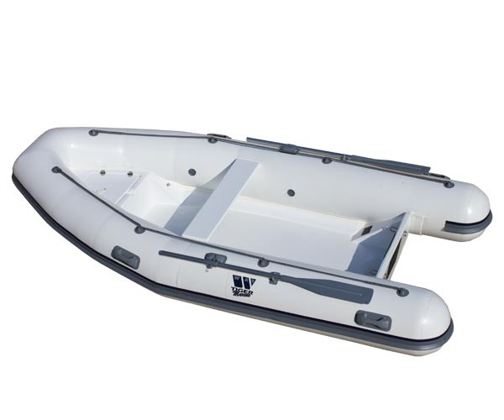
ZRAK | CESTA
VODA | TIRI

- Znaš poimenovati vsa vozila? DA NE (obkroži)
- S katerimi vozili si se že peljal?
_________________________________________________________________
_________________________________________________________________
2. DOMAČA NALOGA
- Pobarvaj spodnjo prometno pobarvanko.
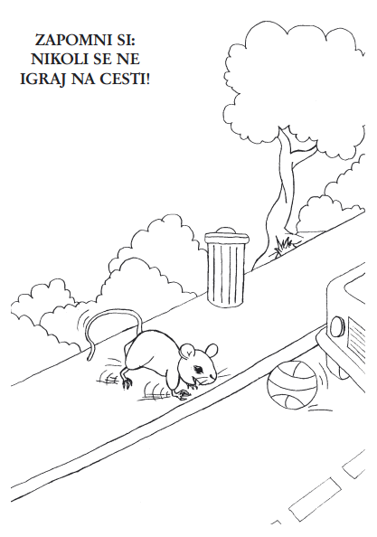

3. PRED SPANJEM
Zvečer zapiši nekaj povedi dogodku ali kakšni stvari, ki se je zgodila v tem dnevu. Starši ti naj pomagajo pri zapisu datuma.

